今日动态
第十六周 12月15日 星期一
一、来园、午餐、午睡情况
学号 | 姓名 | 来园情绪 | 午餐情况 | 午睡情况 | 自主游戏
1 | 张书瑶 | √ | ○ | √ | √
2 | 王子玥 | √ | √ | √ | √
3 | 韩之恩 | √ | √ | √ | √
4 | 赵毓淇 | √ | √ | √ | √
5 | 郭昕玥 | √ | √ | √ | √
6 | 陆彤 | √ | √ |  | √
7 | 张筱 | 请假 | 请假 | 请假 | 请假
8 | 戴梓彤 | √ | √ | √ | √
9 | 李芯雅 | √ | √ | √ | √
10 | 李曼茹 | √ | √ | √ | √
11 | 陈希 | √ | √ | √ | √
12 | 黄希悦 | √ | √ | ○ | √
13 | 刘瑾一 | √ | √ | √ | √
14 | 黄煦芊 | √ | √ | √ | √
15 | 张瑞桐 | √ | √ | √ | √
16 | 徐羽彤 | √ | √ | √ | √
17 | 余璟 | √ | √ | √ | √
18 | 孔维志 | √ | √ | √ | √
19 | 朱嘉禾 | √ | √ | √ | √
20 | 魏浩炎 | √ | √ | √ | √
21 | 崔轩诚 | √ | ○ | √ | √
22 | 崔轩语 | 请假 | 请假 | 请假 | 请假
23 | 王俊屹 | √ | √ | √ | √
24 | 程昱垚 | √ | √ | ○ | √
25 | 冯瑞 | 请假 | 请假 | 请假 | 请假
26 | 杨沐峄 | √ | √ | √ | √
27 | 吴锦泽 | ○ | √ | √ | √
28 | 叶昕昊 | √ | √ | √ | √
29 | 郝亦澄 | √ | √ | √ | √
30 | 葛乐凡 | √ | √ | √ | √
31 | 汤宇辰 | √ | √ | √ | √
32 | 王翌辰 | √ | √ | √ | √
33 | 杨颜瑞 | √ | √ | √ | √
备注：（情绪：稳定√ 不稳定○ 午餐：吃完√ 没吃完○ 午睡：入睡√ 未入睡○）
评价与分析：
来园人数30人，3人请假，请大家注意昼夜温差及时关注幼儿的体感温度，以防感冒哦，为避免交叉感染，有感冒咳嗽发烧腹泻等症状的幼儿建议在家休息观察，好了再来。
入园情况：
表扬这些小朋友能开心入园，且一整天都时能量满满、积极地参与各项活动：张书瑶、王子玥、韩之恩、赵毓淇、郭昕玥、陆彤、张筱、戴梓彤、李芯雅、李曼茹、陈希、刘瑾一、张瑞桐、徐羽彤、余璟、孔维志、朱嘉禾、魏浩炎、崔轩诚、崔轩语、王俊屹、程昱垚、冯瑞、杨沐峄、叶昕昊、郝亦澄、葛乐凡、汤宇辰、王翌辰、杨颜瑞 。
二、晨间区域游戏情况：
班级目前开展了几个游戏区：万能工匠、走廊区域、地面建构、益智区、科探区、图书区、娃娃家和桌面建构。孩子们对每个区域玩的玩具已经有了基本了解，每个区域人数等区域规则也基本形成，各个区的游戏秩序还是不错的，孩子们都知道一张桌子放一种玩具，大多数的幼儿能够参与进游戏里。大部分孩子对于每个区域的名称都能说的出来，在分享交流的时候也能告诉其他孩子今天自己在什么区域玩的什么游戏，很棒哦。
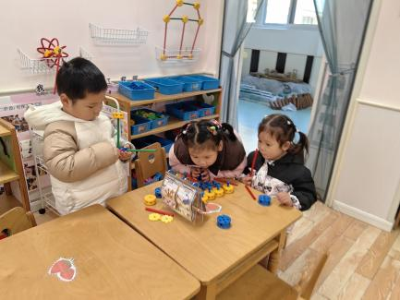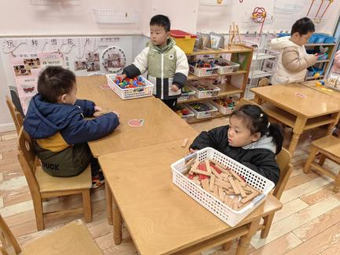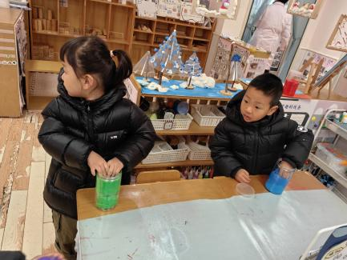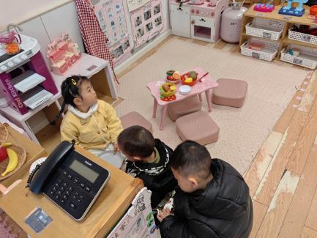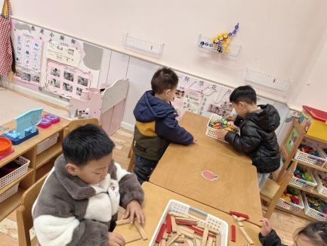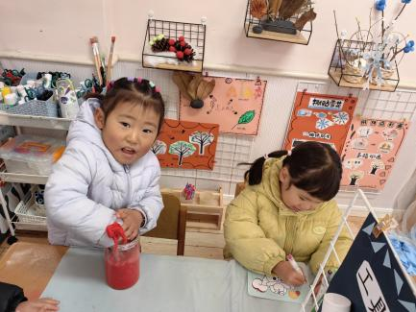
三、午睡情况：在老师的提醒下，全部幼儿都能做到在午睡前先小便、洗手。幼儿进入午睡室后需在老师的协助下主动将鞋子摆整齐，放在指定的位置，大部分幼儿在听完睡前故事后能进入睡眠的状态，还有个别幼儿需要老师的陪伴哄睡。今天大部分幼儿都能够在12点40前进入睡眠。有几位小朋友较难入睡，不过一点之后也睡着了。
- 集体活动
儿歌《小小手》是一首短小精悍、节奏明快、语言朴实的儿歌。儿歌内容富有情节化,贴近幼儿生活，朗诵起来朗朗上口, 幼儿易于接受与理解，从中进一步体验到小手的作用，并懂得要自己的事情自己做。能够理解儿歌内容，有节奏地学说儿歌的小朋友有：张书瑶、王子玥、韩之恩、赵毓淇、郭昕玥、陆彤、戴梓彤、李芯雅、李曼茹、陈希、刘瑾一、张瑞桐、徐羽彤、余璟、孔维志、朱嘉禾、魏浩炎、崔轩诚、王俊屹、程昱垚、葛乐凡、汤宇辰、杨颜瑞。
六、温馨提示：
1.请大家在孩子每日园前来园前做好健康监测，若出现发热、干咳、乏力、咽痛等不适症状时及时告知，坚决不带病入园。
2.学会穿脱衣服，挂衣服，周末在家多练习。

